Informações Gerais
Solicitação: | FIN10744
Desenvolvimento | FI06799 | Versão: | 004
Título | CRIAR NOVA CONDIÇÃO DE PAGAMENTO A FORNECEDOR - A013
Data de Início | 06/10/2026
Desenvolvimento
Tipo de Desenvolvimento
Outros: | Desenvolvimento

Especificador Funcional
Chave: | ZWB1
Nome: | Thiago Batista
Teams: | thiago.batista@engdb.com.br

Especificador Técnico
Chave: | S5DQ
Nome: | Humberto De Lima
Teams: | humberto.lima@engdb.com.br

Responsabilidade Fiscal
Passível de Multa: |  | Data Limite:

Responsável pelos testes
Chave: | ZCDH
Nome: | Wellington Netto Vargas
Teams: | wnetto@vibraenergia.com.br

Controle de Alterações
Tipo | Data | Solicitação | Descrição | Autor
Melhoria | 06/10/2026 | FIN10744 | CRIAR NOVA CONDIÇÇÃO DE PAGAMENTO A FORNECEDOR - A014 | ZWB1

ESPECIFICAÇÃO FUNCIONAL
- Objetivo
Criar nova condição de pagamento a fornecedor, A013 - Semanal 07 dias a partir de domingo.
2ª feira a domingo - Venc. Domingo

- Definição do Problema
Descrição do Problema | Fornecedor sem ter uma condição de pagamento específica.
Impacto Causado | Não ter a opção de pagar o fornecedor.
Benefícios da Alteração | Pagamento ao fornecedor, com a opção de pagamento de acordo com a data da entrada da mercadoria.

- Outros Processos de Negócio
“Não se aplica”

- Estratégia do Desenvolvimento
Será realizada configuração para a criação da condição de pagamento A014.
Será realizada alteração no include YSINC_ZXM08U16_DTVENCIM, para buscar a data da emissão da NF e de acordo com a data, será definida a data de vencimento, de forma semanal da seguinte forma:
A data de emissão da NF for entre segunda e domingo o pagamento será o próxima Domigo.

- Detalhamento da Especificação
  - Definição do Processamento
    - Configuração Funcional
Criação de condição de pagamento A005, através da transação OBB8.
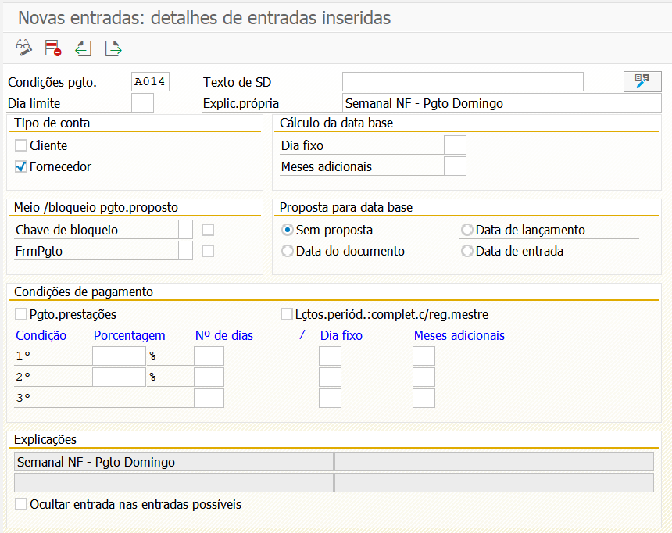

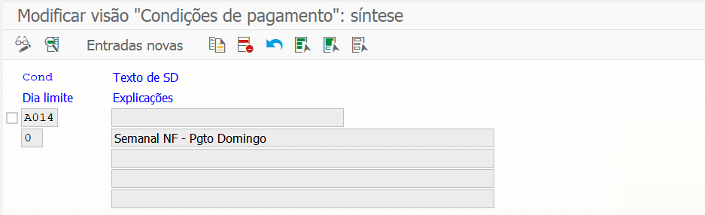
    - Configuração ABAP
Efetuar alteração no include YSINC_ZXM08U16_DTVENCIM que irá fazer cálculo para definir a data de vencimento, o include deverá buscar a data de lançamento da NF (BLDAT-INVFO) e a partir dessa data, verifica se a condição de pagamento (INVFO-ZTERM) for = A014, caso seja, deverá definir a data de vencimento ZFBDT de acordo com a data de emissão.
Com BLDAT-INVFO (Data NF) entre segunda-feira e domingo ZFBDT (Vencimento) será próximo domingo.

- Pré-requisitos do Processamento
“Não se aplica”

- Controle de Execução
  - Freqüência
“Não se aplica”

- Autorizações
“Não se aplica”

- Perfil
“Não se aplica”

- Procedimentos de Contingência
“Não se aplica”

- Especificação das Entradas
“Não se aplica”

- Plano de Testes
Teste | Resultado Esperado | Resultado Obtido
Efetuar lançamento de MIRO utilizando a condição de pagamento A014. | Documento comtábil gerado corretamente com a data de vencimento na Domingo da semana seguinte. | OK, Correto.

- Lógica de manipulação de Dados e Telas.
ESPECIFICAÇÃO TÉCNICA

  - Introdução
  - Programa
Atributos | Nome | Descrição
Classe de Desenvolvimento | YS_FI | Classe de Desenvolvimento p/ Funcional - Módulo FI
Report

Observação:
YS : Objetos transportáveis desenvolvidos pela Petrobras e pela BR Distribuidora
C : Programas complementares com atualização de dados
FI : Finanças e Controle Financeiro
CJ : Controle de Juros (não é especificado na ZLPADROES)

- Objetos Alterados / Criados:
Número | Objeto alterado  Ou criado | Descrição da Alteração ou Motivo da Criação
1 | INCLUDE | YSINC_ZXM08U16_DTVENCIM
2

Inclusao de L’ogica para atenteder a condição de pagamento para fornecerdor A014

YSINC_ZXM08U16_DTVENCIM

*&---------------------------------------------------------------------*
*& Include YSINC_ZXM08U16_DTVENCIM
*&---------------------------------------------------------------------*
*& DS4K914785 - ABAPBQMT - 8000005943: FIN10739-COND.PGTO FORNECEDOR - A005
*&
*&---------------------------------------------------------------------*

DATA: lv_data TYPE datum VALUE IS INITIAL,
lv_data_util TYPE datum VALUE IS INITIAL.
* Inicio da nlcusao 16/09/2026 FIN10740
DATA: lv_data_decendial TYPE datum VALUE IS INITIAL.
DATA: lv_data_CONDA015 TYPE datum VALUE IS INITIAL.
DATA: lv_data_CONDA011 TYPE datum VALUE IS INITIAL.
DATA: lv_data_CONDA013 TYPE datum VALUE IS INITIAL.
DATA: lv_data_CONDA014 TYPE datum VALUE IS INITIAL.

* Fim da nlcusao 16/09/2026 FIN10740
DATA: ls_invfo_condpgt TYPE invfo,
ls__drseg LIKE LINE OF t_drseg.

FIELD-SYMBOLS: <fs_invfo_condpgt> TYPE any,
<fs__drseg> LIKE LINE OF t_drseg.

* quando for MIRO

IF sy-tcode EQ 'MIRO' .
CLEAR ls_invfo_condpgt.

ASSIGN ('(SAPLFDCB)INVFO') TO <fs_invfo_condpgt>.
IF <fs_invfo_condpgt> IS ASSIGNED.
ls_invfo_condpgt = <fs_invfo_condpgt>.

" Condicao pgto Fornecedor = A005
IF ls_invfo_condpgt-zterm = 'A005'.
READ TABLE t_drseg[] ASSIGNING <fs__drseg> INDEX 1.
IF <fs_drseg> IS ASSIGNED.
ls__drseg = <fs__drseg>.

IF <fs_drseg> IS ASSIGNED.
ls_drseg = <fs_drseg>.

IF ls__drseg-bpmng IS NOT INITIAL AND ls__drseg-wemng IS NOT INITIAL.
SELECT SINGLE budat FROM mkpf
INTO lv_data
WHERE mblnr = ls__drseg-lfbnr
AND mjahr = ls__drseg-lfgja.
IF sy-subrc = 0.
lv_data_util = ycl_condpag_util=>get_instance( )->get_data_util( EXPORTING vi_num_dias = 5 vi_data = lv_data ).

ls_invfo_condpgt-zfbdt = COND #( WHEN lv_data_util GT lv_data THEN lv_data_util ELSE lv_data ) .

<fs_invfo_condpgt> = ls_invfo_condpgt.

ENDIF.
ENDIF.
ENDIF.
ENDIF.
ENDIF.

* Inicio da nlcusao 16/09/2026 FIN10740
IF ls_invfo_condpgt-zterm = 'A050'.

CLEAR: lv_data_decendial, lv_data.

lv_data = ls_invfo_condpgt-bldat.

IF NOT lv_data IS INITIAL.

lv_data_decendial = ycl_condpag_util=>get_instance( )->get_data_decendial( EXPORTING vi_data = lv_data ).

ls_invfo_condpgt-zfbdt = COND #( WHEN lv_data_decendial GT lv_data THEN lv_data_decendial ELSE lv_data ).

<fs_invfo_condpgt> = ls_invfo_condpgt.

ENDIF.

ENDIF.

IF ls_invfo_condpgt-zterm = 'A015'.
CLEAR: lv_data_CONDA015, lv_data.

lv_data = ls_invfo_condpgt-bldat.

IF NOT lv_data IS INITIAL.

lv_data_CONDA015 = ycl_condpag_util=>get_instance( )->get_data_conda015( EXPORTING vi_data = lv_data ).

ls_invfo_condpgt-zfbdt = COND #( WHEN lv_data_CONDA015 GT lv_data THEN lv_data_CONDA015 ELSE lv_data ).

<fs_invfo_condpgt> = ls_invfo_condpgt.

ENDIF.

ENDIF.

IF ls_invfo_condpgt-zterm = 'A011'.
CLEAR: lv_data_CONDA011, lv_data.

lv_data = ls_invfo_condpgt-bldat.

IF NOT lv_data IS INITIAL.

lv_data_CONDA011 = ycl_condpag_util=>get_instance( )->get_data_conda011( EXPORTING vi_data = lv_data ).

ls_invfo_condpgt-zfbdt = COND #( WHEN lv_data_CONDA011 GT lv_data THEN lv_data_CONDA011 ELSE lv_data ).

<fs_invfo_condpgt> = ls_invfo_condpgt.

ENDIF.

ENDIF.

IF ls_invfo_condpgt-zterm = 'A013'.
CLEAR: lv_data_CONDA013, lv_data.

lv_data = ls_invfo_condpgt-bldat.

IF NOT lv_data IS INITIAL.

lv_data_CONDA013 = ycl_condpag_util=>get_instance( )->get_data_conda013( EXPORTING vi_data = lv_data ).

ls_invfo_condpgt-zfbdt = COND #( WHEN lv_data_CONDA013 GT lv_data THEN lv_data_CONDA013 ELSE lv_data ).

<fs_invfo_condpgt> = ls_invfo_condpgt.

ENDIF.

ENDIF.

IF ls_invfo_condpgt-zterm = 'A014'.
CLEAR: lv_data_CONDA014, lv_data.

lv_data = ls_invfo_condpgt-bldat.

IF NOT lv_data IS INITIAL.

lv_data_CONDA014 = ycl_condpag_util=>get_instance( )->get_data_conda014( EXPORTING vi_data = lv_data ).

ls_invfo_condpgt-zfbdt = COND #( WHEN lv_data_CONDA014 GT lv_data THEN lv_data_CONDA014 ELSE lv_data ).

<fs_invfo_condpgt> = ls_invfo_condpgt.

ENDIF.

ENDIF.
* Fim da inclusao 16/09/2026 FIN10740
ENDIF.
ENDIF.

- Observações:
Request de customizing:

